## 《股票分析仿真系统配置使用说明》

#### 1．附加SQL Server 2012数据库

（1）将“光盘\Code\08\Project\\Database”文件夹中的MrkjStock.mdf和MrkjStock _log.ldf文件复制到SQL Server 2012安装路径下的“MSSQL12.MSSQLSERVER\MSSQL\DATA”目录下。

（2）选择“开始”→“所有程序”→Microsoft SQL Server 2012→SQL Server 2012 Management Studio，进入“连接到服务器”对话框，在该对话框中，① 选择“SQL Server身份验证”；② 输入登录名，这里为sa；③ 输入密码，这里为sql2012；④ 单击“连接”按钮，如图1所示。



图1 “连接到服务器”对话框

**说明：**服务器名称实际上就是安装SQL Server 2012设置的实例名称。

（3）进入SQL Server 2012的管理器，选中左侧“对象资源管理器”中的“数据库”节点，单击鼠标右键，在弹出的快捷菜单中选择“附加”命令，弹出“附加数据库”对话框，如图2所示。

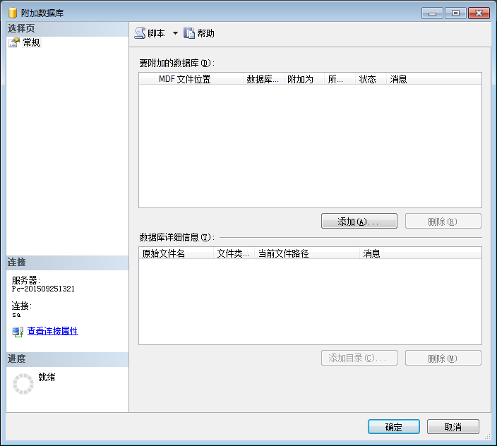

图2 “附加数据库”对话框

（4）单击“添加”按钮，在弹出的“定位数据库文件”对话框中选择数据库文件路径，如图3所示。

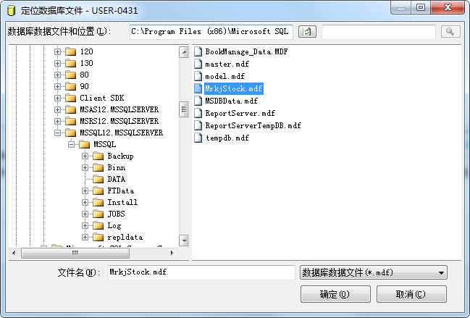

图3 “定位数据库文件”对话框

（5）依次单击“确定”按钮，完成数据库的附加操作。

#### 2．使用Visual Studio 2015打开项目并运行

（1）将“光盘\Code\08\Project”文件夹中的MrkjStock文件夹拷贝到本地硬盘上，并去掉文件夹的只读属性。

（2）双击打开MrkjStock文件夹，选中MrkjStock.sln文件，双击打开。

（3）单击工具栏中的“启动”按钮，重新运行程序即可。股票分析仿真系统项目登录窗体效果如图5所示。

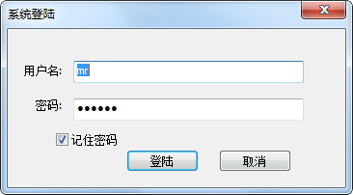

图5 登录窗体

#### 3．用户名及密码

（1）股票分析仿真系统软件用户账号为：mr，密码为：mrsoft。

（2）项目可执行文件位置：光盘\Code\08\Project\MrkjStock\MrkjSystem.exe